PEDIDO DE PROVIDÊNCIAS Nº 726/2022
Instalação de poste de luz na Estrada Henrique Mosmann, ao lado do nº 1234, no Bairro São José.
Solicita-se, após os trâmites regimentais, que seja enviada cópia da presente proposição ao Poder Executivo, para que realize a instalação de poste de luz na Estrada Henrique Mosmann, ao lado do nº 1234, no Bairro São José.
Novo Hamburgo, 14 de março de 2022.
Vereadora Lourdes Valim

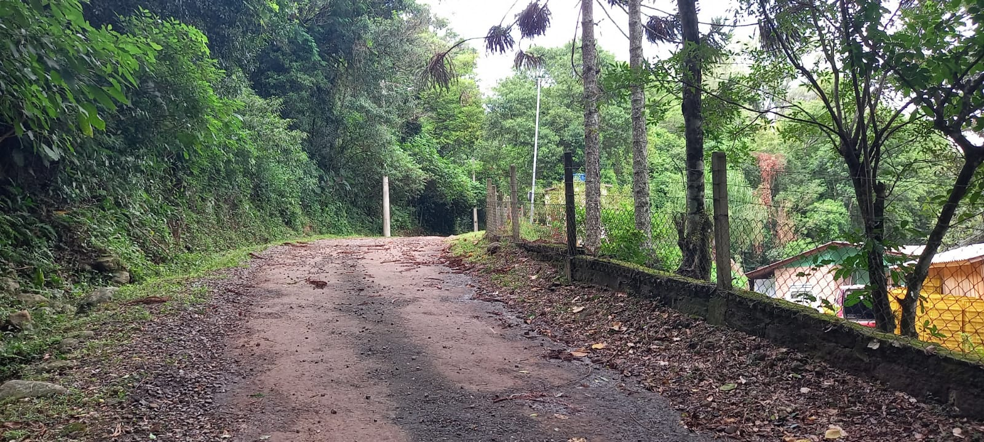

Obs.: redação conforme o original da autora.
/AS

